КГУ «Гимназия №18»

(наименование организации образования)

**Краткосрочный (поурочный) план**

Сергей Михалков «Как друзья познаются»

(тема урока)

|  |  |  |
| --- | --- | --- |
| Раздел | Моя семья и друзья. | |
| Ф.И.О (при его наличии) педагога | Киреева О.В. | |
| Дата | - | |
| Класс: 2 | Количество присутствующих | Количество отсутствующих |
| Тема урока | Сергей Михалков «Как друзья познаются»  Настоящая дружба | |
| Цели обучения в соответствии с учебной программой | 2.1.3.1 прогнозировать конец произведения по заголовку и началу.  2.2.5.1 описывать внешний вид героя, оценивать его поступки простыми фразами  2.3.3.1 писать творческие работы с использованием рисунков/аппликаций/фотографий  (с помощью учителя) | |
| Цели урока | - предположат, чем закончится рассказ, прочитав его заголовок;  - определят главных героев рассказов и дадут характеристику их поступкам;  - составят правила дружбы с использованием иллюстраций. | |

Ход урока

|  |  |  |  |  |
| --- | --- | --- | --- | --- |
| Этап урока/ Время | Действия педагога | Действия ученика | Оценивание | Ресурсы |
| **Начало урока**  1-5мин. | **Создание положительного эмоционального настроя.**  - Здравствуйте ребята! Желаю вам отличной и плодотворной работы на уроке. Давайте поприветствуем друг друга.  *Раз, два, три.*  *Ты на друга посмотри. (повернуться друг к другу)*  *Три, четыре, пять помаши ему опять. (машут)*  - Молодцы, а теперь проверьте, готовы ли вы к уроку.  **Актуализация жизненного опыта**.  *Приём «Да-нет»*  - Ребята, с каким произведением мы с вами познакомились на прошлом уроке? (Мафин и его знаменитый кабачок)  - Правильно, сейчас я проверю как вы хорошо запомнили прошлую тему. Я буду называть вам действия с произведения, если действия верны хлопните в ладоши, если же нет, поднимите руки вверх.  *- Сказку написала английская писательница Энн Хогарт? (да)*  *- Мафин был зайчиком? (нет)*  *- Кабачок испортили мышки? (да)*  *- Идею решения проблемы дал дрeг Перигрин? (нет)*  *- В победе Мафину помогли его друзья. (да)*  - Молодцы, справились с заданием!  Целеполагание  *Приём «Слова-помощники»*  - А теперь, чтобы узнать о чём мы сегодня с вами поговорим и чему научимся, предлагаю сыграть в игру «Слова-помощники». На интерактивной доске вы видите цепочку слов, прочтите её.  - Итак, все вы правы. Сегодня мы с вами продолжим говорить о дружбе, познакомимся с автором С. Михалковым и прочтём его басню, узнаем о её персонажах, узнаем, что такое иллюстрация, а также составим кластер «правила дружбы».  Ребята, сегодня у нас с вами будет само оценивание с помощью индивидуального «Лист оценивания». В данном листе расписаны задания, при выполнении каждого задания вы будете отмечать свой балл. | Приветствует учителя и друг друга с помощью движений. Организует свое рабочее место, проверяют наличие индивидуальных учебных принадлежностей.  Вспоминает прошлую тему урока.  Отвечает на вопросы с помощью движений.  Читает цепочку слов, анализирует их, рассуждает о чём пойдёт речь на уроке и составляет цели урока.  Поддержка для ученика с ООП:  Индивидуальный шаблон цепочки слов с увеличенным текстом.  Знакомится с листом оценивания | **ФО**  Словесная похвала.    **ФО**  Словесная похвала. | Цепочка слов  (Приложение№1)  Лист само оценивания  (Приложение№2) |
| **Середина урока**  35-40 мин | Работа в группе.  *Правила работы в группе.*  *«Счёт по парте»*  - Ребята, чтобы продолжить нашу работу, нам необходимо поделиться на 6 групп.  *Задание 1.*  *Приём «Собери словечко»*  - А теперь, у вас на парте лежит лист с заданием. Перед Вами таблица с буквами и различными предметами. Каждый предмет имеет свою букву, соберите буквы по предметам, и вы получите название произведения.  *- Итак, какое название у вас получилось? (Как друзья познаются)*  - Правильно, сегодня мы с вами познакомимся с произведением «Как друзья познаются».  *- Как вы думаете, можем ли мы по названию произведения понять о чём пойдёт речь в тексте и определить его конец? (ответы детей)*  *- А теперь предположите, как закончится данное произведение. (ответы детей)*  - Отлично, молодцы. Сейчас мы с вами познакомимся с автором и прочтём его произведение и посмотрим, верны ли были ваши суждения.  **Знакомство с биографией писателя.**  **Работа в группе.**  **Задание 2.**  *Приём «Инфо-Шотик».*  - Ребята, вам сейчас необходимо самостоятельно ознакомиться с биографией автора, биография представлена на листе, который есть у каждой группы.  С помощью маркеров вы должны определить:  *Розовый маркер – самое важное на ваш взгляд.*  *Жёлтый маркер – интересная информация.*  *Зелёный маркер – пригодится в жизни.*  - А затем я задам вам вопросы, вы должны будете на них ответить и сказать каким цветом вы выделили ответ.  Вопросы после выполнения задания:  *- В какой семье родился писатель?*  *- Со скольких лет мальчик пробовал писать стихи?*  *- Какие произведения писателя самые известные?*  - А теперь познакомимся с его произведением.  **Работа по учебнику**  **Первичное восприятие текста.**  Чтение басни «Как друзья познаются».  **Физминутка.**  Если любишь ты гулять. Прыгни раз!  Если любишь песни петь. Хлопни два!  Если любишь с другом быть, вместе, время проводить, в школу дружненько ходить. Прыгни, три!  **Словарная работа.**  **Поход –** передвижение группы людей до назначенного места.  **Завопить-** громко закричать.  *- Ребята, мы с вами ознакомились с произведением. Как вы думаете, к какому жанру относится данное произведение?*  *- Что указывает на то, что это басня, а не другой жанр произведения? Давайте вспомним и назовём её отличие от других произведений.*  *- В начале урока вы представляли какой будет конец басни, совпали ли ваши ожидания? (ответы детей)*  *- Какие персонажи участвуют в басне?*  *- Зачем друзья собрались в поход?*  *- Что с ними произошли при переходе через речку?*  ***Задание 3.***  **Работа в группе.**  *Приём «Соцсеть. Моя страничка»*  - Отлично, персонажей вы определили. А теперь, перед вами лежит задание №2, выполните его, выберите 1 спикера с группы и потом презентуйте выполненное задание.  - По загадке определите вашего персонажа и внесите сведения о нём в его социальную страничку.  - Отлично! Ребята, а какой вывод мы можем сделать? Какие поступки разрушили дружбу между животными?  - Что мы можем им посоветовать?  ***Задание 4.***  **Самостоятельная работа.**  *Приём «Галерея»*   * Ребята, сейчас на основе поступков персонажей басни, я предлагаю каждому из вас составить свои правила дружбы и нарисовать иллюстрацию, что вы любите делать со своим другом.   Как закончите задание, устроим «Галерею» рисунков и разберём правила дружбы и как надо сохранять дружбу.  - Отлично, вы большие молодцы, я очень рада что у каждого из вас есть друг и что вы своих друзей цените и любите. | Делится на группы.  Группа собирает название басни по таблице.  Поддержка для ученика с ООП:  Индивидуальный шаблон таблицы с увеличенным текстом.  Отвечает на поставленные вопросы. Определяет с помощью названия произведения, о чём будет идти речь и какая будет концовка.  Читает биографию автора, выделяет информацию разными цветами.  Поддержка для ученика с ООП:  Помощь группы.  Отвечает на заданные вопросы.  Читает басню, знакомится с текстом.  Выполняет динамические движения.  Пополняет словарный запас.  Отвечает на вопросы. Рассказывает отличие басни от других произведений. Определяют сколько персонажей в басне.  Отгадывает персонажа по загадке. Вносит в паспорт сведения о внешности персонажа и даёт оценку его поступкам. Презентует свою работу.  Поддержка для ученика с ООП:  Индивидуальная загадка с увеличенным шрифтом. Помощь ученика с высокой мотивацией.  Делают вывод о дружбе между персонажами.  Составит свои личные правила дружбы, изобразит иллюстрацию что любит делать с другом.  Выставляет свою работу в «Галерею». | ФО.  «Я супер» - само оценивание.  Дескрипторы:  Определил название басни – 2б.  Предположил конец басни -1б.  **ФО.**  Словесная похвала.  Дескрипторы:  Отвечает на вопросы безошибочно – 1б.  **ФО.**  Цветной карандашик.  **ФО.**  «Большой палец вверх»  Дескрипторы:  Отгадал загадку и определил персонажа – 1б.  Описал внешность персонажа – 1б.  Оценил поступок персонажа – 1б.  Презентовал паспорт -1б.  **ФО.**  Словесная похвала.  Дескрипторы:  Составит правила дружбы -1б.  Нарисует иллюстрацию – 1б. | Таблица  (Приложение 3.)  Лист оценивания  (Приложение 2.)  Биография  (Приложение 4)  Лист оценивания  (Приложение 2)  Учебник с. 56  <https://www.okulyk.kz/>  Учебник с. 56  Карточка «Соцсеть».  (Приложение 5)  Цветные карандаши (красный, жёлтый и зелёный)  Лист оценивания  (Приложение 2)  Лист оценивания  (Приложение 2)  Лист А4. |
| **Конец урока**  40-45 мин. | **Итоги урока.**  *Стратегия «Хочу спросить»*  *- Ребята, сегодня мы познакомились с новым писателем и новым произведением, узнали о ценности дружбы.*  *Сейчас мы с вами сыграем в небольшую игру «Хочу спросить» сегодня не я вам задам вопросы по теме урока, а наоборот вы мне. Но будем задавать свои вопросы со слов: «Хочу спросить»* (дети задают вопросы учителю по теме урока)  ***Итоги работы.***  - По листу само оценивания подсчитайте свои баллы.  - Если вы набрали 9-10 б., то покажите большой палец вверх.  - Если 6-8, то большой палец в сторону.  - Если 1-5, то покажите большой палец вниз.  **Домашняя работа.**  **Рефлексия.**  *Стратегия «Моя ладошка»*  -Большой палец – о чём шла речь на уроке (цель)  -Указательный палец – что узнал.  -Средний палец – над чем ещё нужно поработать  -Безымянный палец – моё настроение.  -Мизинец – чего мне не хватило. | Задаёт интересующие вопросы по теме учителю.  Оценивает свою работу на уроке. | **ФО.**  Словесная похвала.  ФО.  Большой палец вверх. | Лист оценивания  (Приложение 2)  Макет ладони. |

Ресурс 1.

|  |  |
| --- | --- |
| **Цель урока:**  - предположат, чем закончится рассказ, прочитав его заголовок. | **УМН (уровень мыслительных навыков)**  - уровень высокого порядка |
| **Задание** | |
| **Приём «Собери - словечко»**  *Узнайте название произведения подбирая буквы к элементам.*  *-Какое название у вас получилось?*  *-Можем ли мы по названию произведения понять о чём пойдёт речь в тексте и определить его конец?*  *- А теперь предположите, как закончится данное произведение.* | |
| **Дескрипторы** | |
| - определяет название произведения;  - рассказывает о чём пойдёт речь в произведении;  - предполагает, чем закончится рассказ по заголовку. | |
| **Предметная грамотность** | **Функциональная грамотность** |
| -заголовок;  - строить предположения и прогнозировать события; | - обогащение словарного запаса речи;  -развитие устной разговорной речи;  - развитие творческого воображения. |
| **МЕТОДЫ - частично-поисковый**  **Организация работы над заданием**  **Вовлечение всех. Поддержка учеников с ООП.** | |
| **Учащийся с ООП**  **Поддержка:**  помощь учителя, индивидуальная карточка с увеличенным шрифтом.  **Ребенок с высокой мотивацией:** лидер группы, консультант | |
| **ФОУД:**  групповая | |
| **Приём обучения: «Собери-словечко»** | |
| **Надпредметные (метапредметные) умения:**  - уметь определять суть рассказа и его конец по заголовку. | |

Ресурс 2.

|  |  |
| --- | --- |
| **Цель урока:**  - определят главных героев рассказов и дадут характеристику их поступкам; | **УМН (уровень мыслительных навыков)**  - анализ. |
| **Задание** | |
| **Приём «Соцсеть. Моя страничка»**  **-** Отгадайте загадку и определите своего персонажа басни. Внесите в «Социальную сеть» сведения о характеристике персонажа и дайте оценку его поступкам. | |
| **Дескрипторы** | |
| - отгадает и определит персонажа;  - вносит сведения о характеристике персонажа;  - даёт оценку поступку персонажа. | |
| **Предметная грамотность** | **Функциональная грамотность** |
| - басня;  - описание и оценка поступков героев. | - развитие устной разговорной речи;  - развитие творческого воображения;  - умение работать в социуме. |
| **МЕТОДЫ - частично-поисковый**  **Организация работы над заданием**  **Вовлечение всех. Поддержка учеников с ООП.** | |
| **Учащийся с ООП**  **Поддержка:**  помощь учащихся с высокой мотивацией, индивидуальный паспорт с увеличенным шрифтом.  **Ребенок с высокой мотивацией:** опережающее задание. | |
| **ФОУД:**  групповая | |
| **Приём обучения: «Соцсеть. Моя страничка»** | |
| **Надпредметные (метапредметные) умения:**  - работать в коллективе, выслушивать и принимать точки зрения других, умение давать оценку поступкам персонажам. | |

**Приложение №1.**

«Цепочка слов»

**Дружба**

**Сергей Михалков**

**Басня**

**Начало и конец**

**Поступок**

**Приложение №2**

«Лист оценивания»

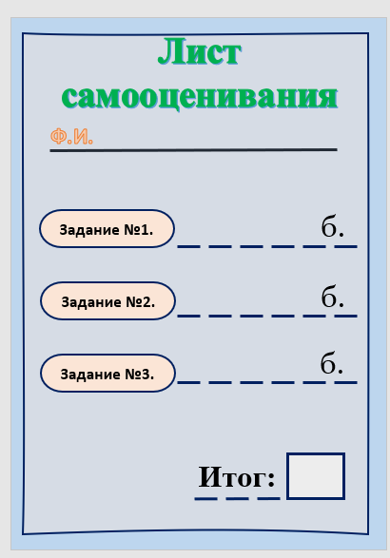

**Приложение №3.**

«Собери-словечко»

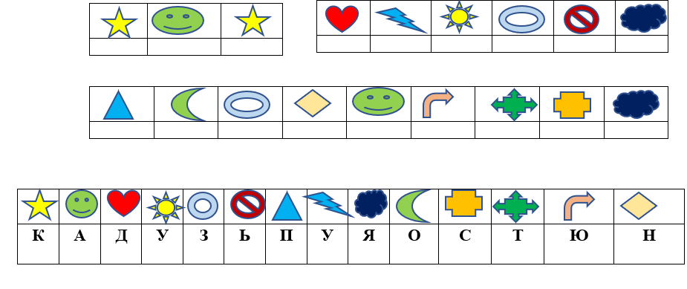

**Приложение №4.**

«Инфо-шотик. Биография»

**Сергей Владимирович Михалков родился в 1913 году в дворянской семье. У него было 2 брата: Миша и Саша. Писать стихи Михалков начал в детстве, но первое было опубликовано, когда Сергею было 15 лет.**

**Когда писатель поступил в университет опубликовали его самую известную работу «Дядя Степа». Через 2 года он уже состоял в Союзе писателей СССР. В 25 лет он стал известным поэтом.**

**Во время войны Михалков работал военным корреспондентом. Он написал сценарии к нескольким военным фильмам, а после окончания войны вернулся к детским стихам. Также он писал сценарии к мультфильмам.**

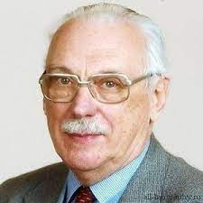

**Приложение №5.**

«Соцсеть. Моя страничка»

